附件一

创建国家食品安全城市
为食品安全保驾护航
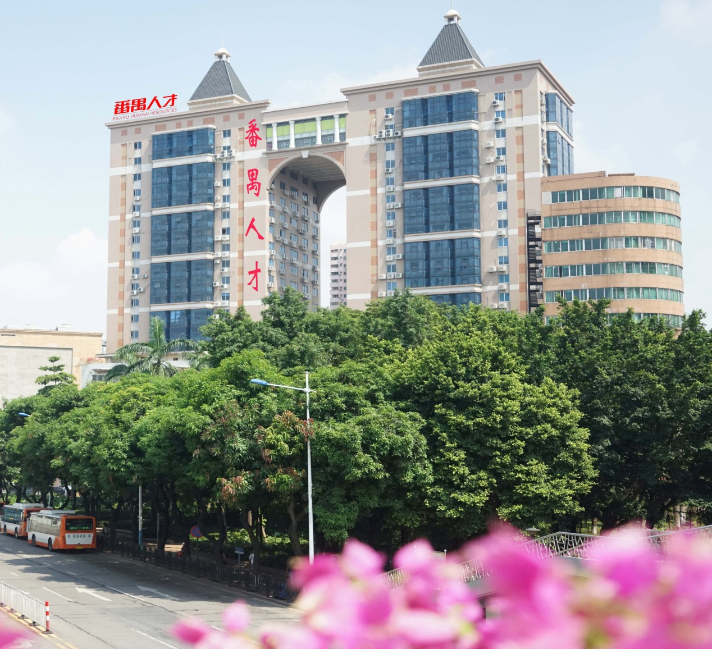
广州市番禺区人才培训中心是番禺区人力资源和社会保障局领导下的政府人才培训机构，是番禺区政府系统培训基地，隶属于区人才交流管理办公室，经广东省食品药品监督管理局审核通过具备开展《广东省食品安全管理员》考试资质的机构。
一、报名对象
- 食品生产经营单位拟任食品安全管理员的人员
- 食品生产经营单位主要负责人
- 食品生产经营单位食品安全关键岗位人员
二、报名级别
学员在报考前必须明确所在工作单位应当配备的管理员级别。根据《广东省食品药品监督管理局关于食品安全管理员的管理办法》：

食品安全管理员等级 | 食品经营单位 | 食品生产单位
高级 | 大型餐馆、供餐人数为1000人以上的单位食堂、中央厨房、集体用餐配送单位、餐饮管理企业、食品连锁经营企业（含有售食品连锁药店、大型连锁超市）等 | 保健食品、婴幼儿配方食品、特殊医学用途配方食品、其他专供特定人群的主辅食品、乳制品、食品添加剂等食品生产单位
中级  （或以上） | 中型餐馆、供餐人数1000人以下的单位食堂、食品批发、零售市场开办者、.网络食品交易第三方平台提供者等 | 白酒、食用植物油、大米、肉制品、面制品等食品生产单位
初级  （或以上） | 其他食品经营单位根据实际情况配备相应级别的食品安全管理 | 其他食品生产单位应当根据实际情况，配备相应级别的专职食品安全管理员

三、证书模板
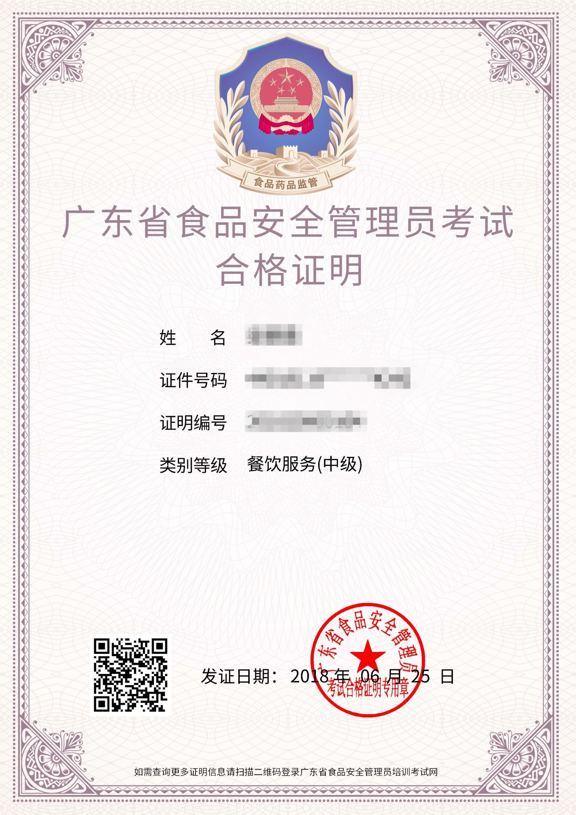
收费标准
收费标准
四、收费标准
初级、中级、高级： 80元/人/场
五、考核方式
考试方式 | 考试时长 | 备注
人机对话、闭卷考试 | 90分钟 | 1、考试需在定点的具有人脸识别的考场进行。
 |  | 2、人证识别不在线30秒，考试界面自动屏蔽；人证识别不在线10分钟，系统自动提交试卷。所以考试过程中请尽量不要中途离场，提交试题后方可离开。
 |  | 3、满分100分，60分合格。提交试题后，系统随即显示成绩。
 |  | 4、考核合格者，则印发合格证书，取证时间另行通知。
六、报名方式
本人携带身份证复印件一份和大一寸彩底相片两张（报考高级需提供大专或以上相关专业毕业证）到番禺区市桥桥兴大道10号番禺人才办公大楼三楼培训部进行现场报名。
也可通过扫下方二维码进行网络报名

七、联系方式
电话：34626816梁老师、84692699朱老师
地址：市桥桥兴大道10号番禺人才3楼
官网：www.pyrc.com
八、交通指引
1.公交
乘坐以下线路到“市桥汽车站西门（番禺人才市场）”站，下车即到。
番2路、番2B路、番5路、番8路、番11路、番12路、番13路、番15路、番23路、番23B路、番51路、夜88路、番91路、番96路、番97路、番97短线、番99路、番145路、番146路、番160路、番165路、301路、番节假日公交专线1
2.地铁
广州地铁3号线“市桥”站D出口，桥兴大道南行约500米。
